**WEB PROGRAMMING 2**

**“ Aplikasi Absensi Mahasiswa ”**



**Dosen : M.Muzaqi, S.Kom.**

KELOMPOK 5

1. Felix Yunianto Gunawan (17090121)
2. Diki Priyanto (17090110)
3. Desi Ayu Purwono (17090051)

Kelas : 5B

**PROGRAM STUDI D4 TEKNIK INFORMATIKA**

**POLITEKNIK HARAPAN BERSAMA TEGAL**

**2018/2019**

**Aplikasi Absensi Mahasiswa**

1. **PEMBAGIAN TUGAS :**
2. Analisis (felix, desi)
3. Deskripsi (felix, desi, diki)
4. Mockup (diki, desi, felix)
5. Scema database (felix, diki)
6. **Deskripsi :**

Aplikasi Absensi Mahasiswa adalah aplikasi yang akan digunakan untuk proses absensi mahasiswa dengan ijin dari dosen . Setiap mahasiswa tidak bisa absensi sebelum dosen mengijinkan lewat website . Setiap absensi dengan tujuan jelas yaitu ( nama dosen siapa dan mata kuliah apa ).

Master Data :

* User (admin, dosen, dan mahasiswa) absensi, data dosen, mahasiswa, mata kuliah, semester, dan tahun .
* Session (Login).
* Menu meliputi : Menu admin, Menu dosen, Menu mahasiswa .

Menu Admin :

* Manajemen semua data baik absen maupun data lain .

Menu Dosen :

* Mamiliki suatu fungsi untuk mengijinkan mahasiswa untuk absensi . (mahasiswa hanya dapat melakukan absen setiap dosen masuk saja).
* Data diri dosen .

Menu Mahasiswa :

* Fungsi absen kelas
* Data pribadi setiap mahasiswa

Personalisasi :

* Ubah profil

Laporan :

* Laporan untuk seluruh absensi mahasiswa .

1. **Mockup**
2. menu admin

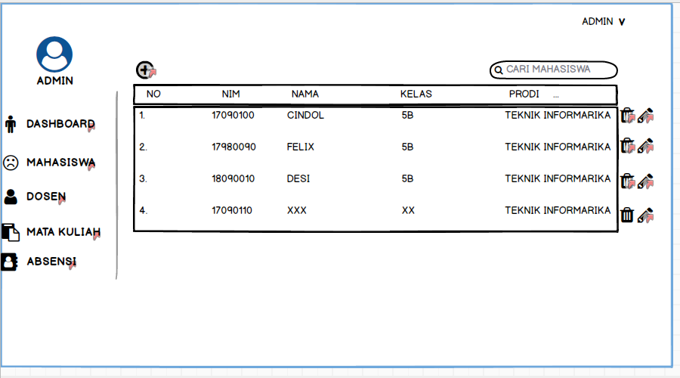

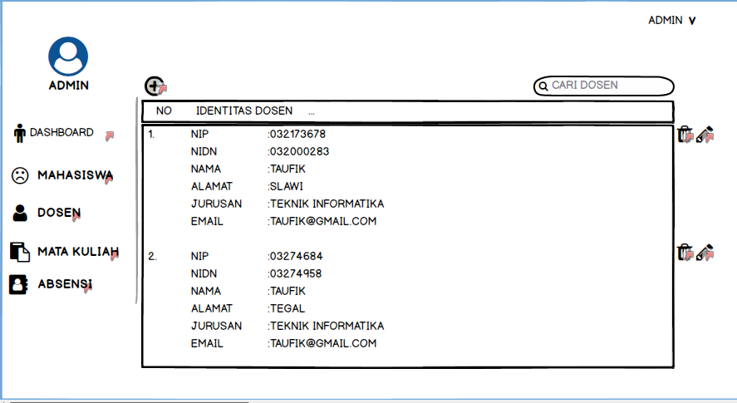

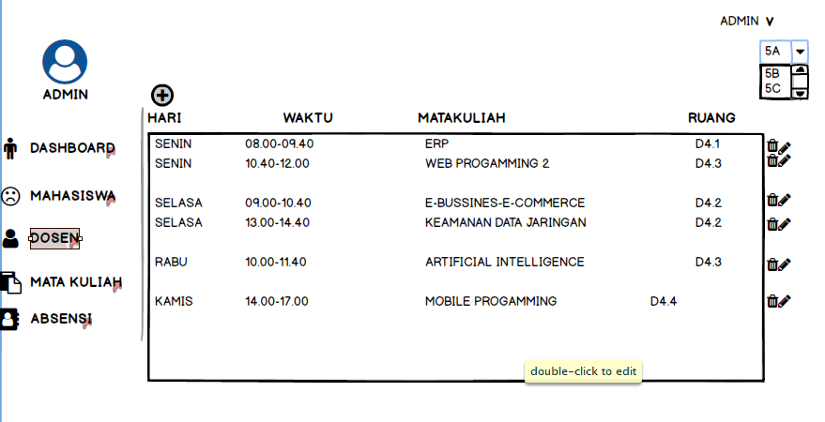

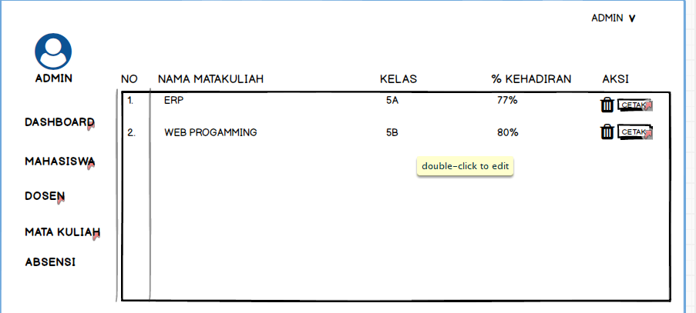

1. menu dosen

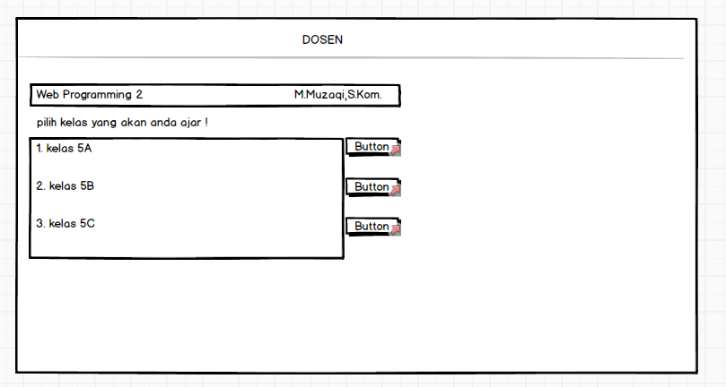

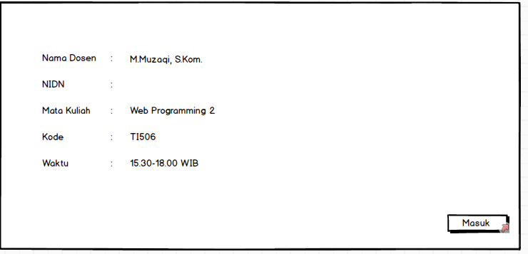

1. menu mahasiswa

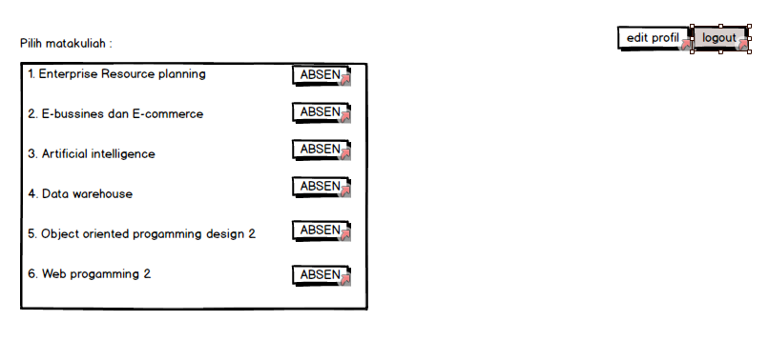

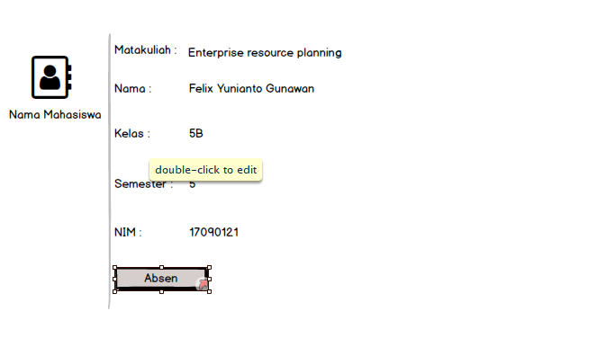

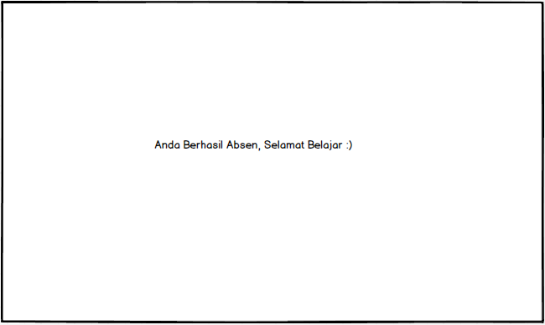

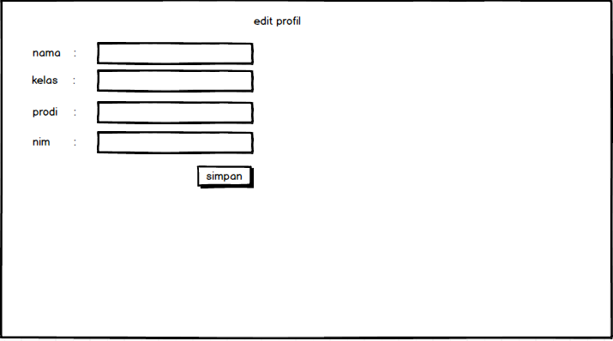

1. **Skema Database**

**PERANCANGAN DATABASE RELASIONAL**

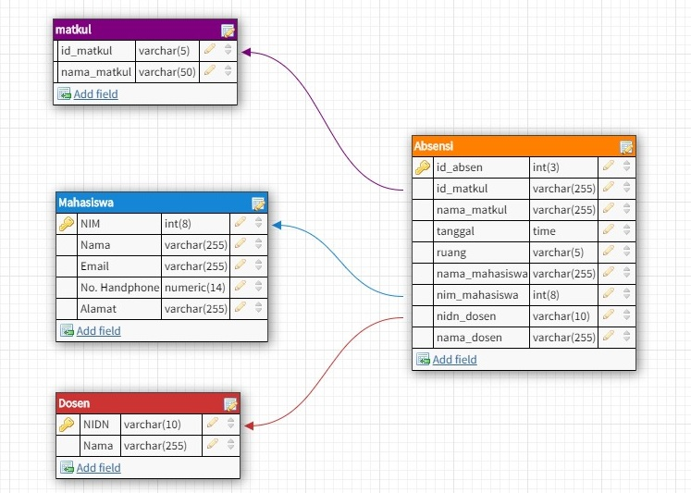

**DESKRIPSI TABEL**

|  |  |
| --- | --- |
| Matkul | |
| FIELD | JENIS |
| id_matkul | varchar(5) |
| nama_matkul | varchar(50) |

|  |  |
| --- | --- |
| Mahasiswa | |
| FIELD | JENIS |
| NIM | int(8) |
| Nama | varchar(255) |
| Email | varchar(255) |
| No.Handphone | numeric(14) |
| Alamat | varchar(255) |

|  |  |
| --- | --- |
| Dosen | |
| FIELD | JENIS |
| NIDN | varchar(10) |
| Nama | varchar(255) |

|  |  |
| --- | --- |
| Absensi | |
| FIELD | JENIS |
| id_absen | int(3) |
| id_matkul | varchar(255) |
| nama_matkul | varchar(255) |
| tanggal | time |
| ruang | varchar(5) |
| nama_mahasiswa | varchar(255) |
| nim_mahasiswa | int(8) |
| nidn_dosen | varchar(10) |
| nama_dosen | varchar(255) |